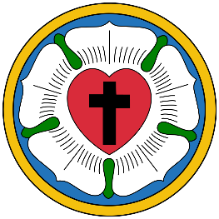
N° Registro: 87
Reposición de fe de Bautizo, acto realizado por el Pastor Ramon Rodríguez 09-12-1990
__________________________
Pr.Mario Antonio Ortega
Pastor
Fe de Bautismo
En la Iglesia Cristiana Luterana El Buen Pastor, de San Pedro Sula, Cortes, Honduras.
En el nombre del PADRE, y del HIJO, y del ESPIRITU SANTO.
Por medio de este SACRAMENTO, ha recibido el perdón de sus pecados, ha sido hecha Hija de Dios y
Heredera de la vida eterna.
Damos fe:
Jesús se acercó a ellos y les dijo: –Dios me ha dado toda autoridad en el cielo y en la tierra. Vayan, pues, a las gentes de todas las naciones, y háganlas mis discípulos; bautícenlas en el nombre del Padre, del Hijo y del espíritu Santo, y enséñenles a obedecer todo lo que les he mandado a ustedes. Por mi parte, yo estaré con ustedes todos los días, hasta el fin del mundo. San Mateo 28:18-20
El que no naciere de agua y del Espíritu, no puede entrar en el reino de Dios.
San Juan 3:5

Delmy Marleny Lainez Saenz
Que nació el día 12 de octubre de 1997, en la ciudad de San Pedro Sula, Cortes, Honduras, CA.
Hija de: Santos Lainez y Maria Inez Saenz
El día 09 de diciembre de 1977, fue hecha hija de Dios, por el:
Santo Bautismo

